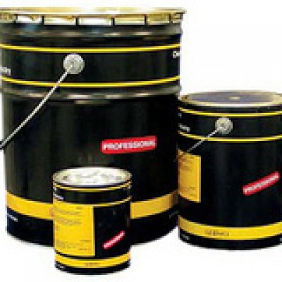
היפרדסמו HYPERDESMO 2KW®

מערכת איטום והגנה פוליאוריטנית גמישה דו רכיבית לאיטום והגנה על מכלי מים,
מאגרי שפכים ומי שתייה.
באישור מכון התקנים הישראלי לשימוש במי שתייה.

תיאור | HYPERDESMO 2KW® הינו חומר טקסוטרופית דו רכיבי נטול מדללים המבוסס על שרף אלסטומרי טהור דוחה מים בשילוב מילוי חומר אנאורגני.  לאחר ייבוש החומר נוצר קרום חזק גמיש והידרופובי המשמש לאיטום והגנה .  המערכת משמשת לאיטום של מאגרי מי שתייה, מכלי מים ושפכים ממתכת או בטון.  למערכת יש אישור של מכון התקנים הישראלי למי שתייה.  ישום באמצעות מברשת, רולר, או איירלס בשתי שכבות בכמות צריכה כוללת של עד 1.4 ק"ג/מ"ר
מומלץ ליישום ב- | מכלי מים, מתקני טיהור. מיכלי שפכים ממתכות. מכלים טרומיים. מכלי מי-שתייה. מכלים עם תנועה גבוהה של התכווצות והתרחבות..
המלצות | לא מומלץ ליישם על- תשתית רעועה, קירות בריכת שחייה המכילים כימיקאלים להגנת המים.  חשיפה ל- UV גורמת לדהיית הגוון אך לא גורמת לאיבוד תכונות החומר.  (להגנה בפני UV, מומלץ לצפות בשכבה דקה של HYPERDESMO –ADY® מגוון).
תכונות ותועלות | הידבקות מצוינת לתשתיות בטון ומתכת בעזרת פריימר מתאים, נוח ליישום במקומות סגורים (נטול מדללים).  ייבוש מהיר, החומר הינו טקסוטרופי ( אינו נוזל במשטח אנכי ) עמיד בטמפרטורה של -40°C עד 90°C  תכונות והתנגדות מכאניות מעולות.  באישור מכון התקנים הישראלי לשימוש במי שתיה.
הכנה ויישום | יש לנקות את השטח רצוי ניקוי בלחץ מים, הסר שמנים, גריז וכל חומר מזהם אחר.  הסר כל גורם לעובש, מיצי בטון, ממברנות ישנות ושכבות בטון רופפות.  מלא שטחים אסימטריים בחומר צמנטי מתאים.  הכנת החומר ליישום - ערבב את שני רכיבי החומר בכלי אחד על ידי מערבל מכאני במהירות נמוכה (300rpm) לפחות 2 דק'.  יש ליישם שכבה ראשונה של פריימר AQUADUR בכמות של 300 גר' למ"ר.  יש ליישם את החומר בתוך 30 דקות לאחר הערבוב באמצעות מברשת, רולר, או איירלס, בשתי שכבות בכמות כוללת של עד 1.4 ק"ג/מ"ר .  (ניתן לדלל באמצעות קסילן עד 3%).
מפרט טכני
תכונות | יחידות | שיטה | תוצאה
משקל סגולי | gr/cm³ | ASTM D1475 / DIN 53217 / ISO 2811, at 20ºC | 1.22=A  B=1.37
קשיות | Shore D | ASTM D2240/DIN 53505/ ISO R868 | >40
ספיגת מים | % | DIN 53495 | <0.5
היצמדות (אדהזיה) | Kg/cm2 | ASTM D4541 | 20

ניקיון | נקה כלים ומברשות באמצעות מדלל קסילן.
אריזה  ואחסנה | (1.5kg+7.5kg) גוון לבן .  12 חודשים באריזה המקורית. מותנה באחסון במקום קריר ויבש.
בטיחות | יש להשתמש בכפפות הגנה, מסכה ומשקפי מגן. למידע נוסף יש לעיין ב MSDS  יש להרחיק מהישג ידם של ילדים !

מקור:
פולידן טכנולוגיות בע"מ
אזה"ת עתיר ידע כפר סבא 44643
טל': 7689688/9 - 09, פקס: 7688686 - 09
דוא"ל: polydan@bezeqint.net

לחץ כאן לחזרה אל סקירות חומרי איטום – היפרדסמו 2WK

